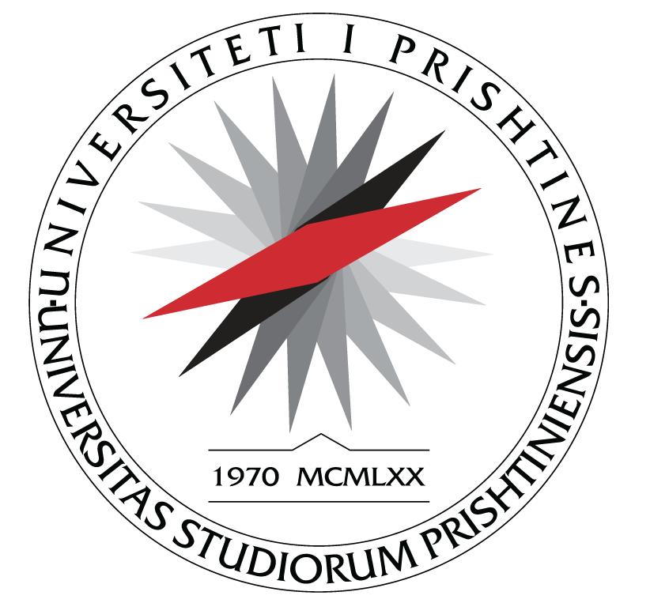
UNIVERSITETI I PRISHTINËS
FAKULTETI I SHKENCAVE
MATEMATIKE - NATYRORE
Departamenti i Kimisë P R I SH T I N Ë

L A J M Ë R I M

Lajmërohen të gjithë të interesuarit se mbrojtja e temës së Masterit, me titull:

“Analiza e gjurmëve të karbonit në Kosovë nga sektori energjetik ”

të kandidatës, Festina Breznica- Januzi mbahet me datën: 30.03.2026 ora 12.00, në Departamentin e Kimisë, FSHMN.

Të gjithë të interesuarit mund të jenë pjesëmarrës, pasi që mbrojtja është publike.

Prishtinë, 25. 03. 2026 Zyra për studime Master dhe Doktoratë
_________________
Besiana Bashota

